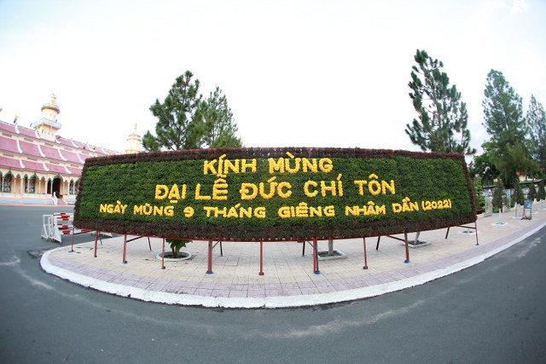

**CDTV 120 – ĐẠI LỄ ĐỨC CHÍ TÔN**

**NĂM NHÂM DẦN - 2022**

**CAO ĐÀI TV**